Лабораторная 3 (задание)
- Цель работы: создание веб-сервиса в бэкенде нашей системы для использования его в SPA
- Порядок показа: Через insomnia/postman показать коллекцию 16 запросов, выполнить GET списка заявок (отфильтровать по дате формирования и статусу), GET иконки корзины, удалить введенную заявку (если есть), выполнить GET списка услуг (с фильтром), добавить новую услугу с картинкой и видео, добавить услугу в заявку, добавить другую услугу в заявку, GET иконки корзины, посмотреть заявку (из 2 услуг), изменить поле м-м, изменить заявку, завершить введенную заявку (показать ошибку), сформировать заявку (вычисление стоимости/доставки/другое), завершить сформированную заявку, зарегистрировать нового пользователя. Показать измененные данные через select, объяснить модели, сериализаторы.
Показать функцию-singleton где пользователь указан константой и использование этой функции в методах.
- Контрольные вопросы: веб-сервис, REST, RPC, заголовки и методы HTTP, версии HTTP, HTTPS, OSI ISO
- Диаграмма классов с детализацией бэкенда (домены методов по url с интерфейсами, перечислить все методы, модели, таблицы БД) + insomnia/postman. Связи у моделей сделать по коду: возможны 3 варианта (методы используют разные модели, модели используют другие модели, модели используют несколько таблиц) - поэтому опишите вашу реализацию
- Задание: Создание веб-сервиса со всей итоговой бизнес логикой (кроме авторизации), подключение его к БД и тестирование в insomnia/postman
Создание веб-сервиса для получения/редактирования данных из вашей БД. Требуется разработать все методы для реализации итоговой бизнес логики вашего приложения. Для изображений услуг использовать Minio.
Требования к веб-сервису
Методы и url в API должны соответствовать REST. Для списка услуг (как в 1 лабораторной) и заявок (по статусу и диапазону даты формирования) нужно предусмотреть фильтрацию на бэкенде. Взаимодействие с БД через ORM. Не делать POST заявки. Записи в статусе удален на клиент не передаются.
Статусы нельзя менять с любого на любой: создатель удаляет и формирует черновик заявки, а модератор отклоняет и завершает сформированную заявку. В данной лабораторной пользователь создатель зафиксирован во всех методах - укажите его константой через функцию-singleton. Системные поля (ид, статусы, создатель и модератор, даты создания, формирования и завершения) передавать с клиента для изменения запрещено. Они вычисляются на бэкенде через авторизацию и бизнес-логику. В начале адреса каждого метода добавьте /api

Домен услуги:
- GET список с фильтрацией
- GET одна запись
- POST добавление + добавление файлов изображения и короткого видео, название файлов сохраняются в полях БД, а сами файлы в minio. Названия файлов генерируются на латинице

Домен м-м:
- DELETE удаление из заявки (без PK м-м)
- PUT изменение количества/порядка/значения в м-м (без PK м-м)
- POST добавления в заявку-черновик. Заявка создается пустой, указывается автоматически создатель, дата создания и статус, остальные поля указываются через PUT или смену статуса

Домен заявки:
- GET иконки корзины (без входных параметров, ид заявки вычисляется). Возвращается id заявки-черновика этого пользователя и количество услуг в этой заявке
- GET список (кроме удаленных и черновика, поля модератора и создателя через логины) с фильтрацией по диапазону даты формирования и статусу. В этом списке выводится результат или если результат в м-м, то нужно добавить вычисляемое поле, которое равно количеству записей м-м, в которых рассчитываемое поле результата не пустое (см лаб. 8)
- GET одна запись (поля заявки + ее услуги). При получении заявки возвращется список ее услуг с картинками
- PUT изменения полей заявки по теме
- PUT сформировать создателем (дата формирования). Происходит проверка на обязательные поля. Одно из доп. полей заявки или м-м рассчитывается (реализовать формулу представленную в лаб-2) при формировании заявки (вычисление стоимости заказа, даты доставки в течении месяца, вычисления в м-м).
- PUT завершить/отклонить модератором. При завершить/отклонении заявки проставляется модератор и дата завершения.
- DELETE удаление (дата формирования)

Домен пользователь:
- POST регистрация
- POST аутентификация (заглушка для 4ой лабораторной)
- POST деавторизация (заглушка для 4ой лабораторной)
- Методические указания Golang
- Методические указания NestJS

ВЫПОЛНЕНИЕ:

Через insomnia показать коллекцию 16 запросов

Домен услуги:
1.GET /api/bank_services/?name=кредит
http://127.0.0.1:8000/api/bank_services/?name=кредит
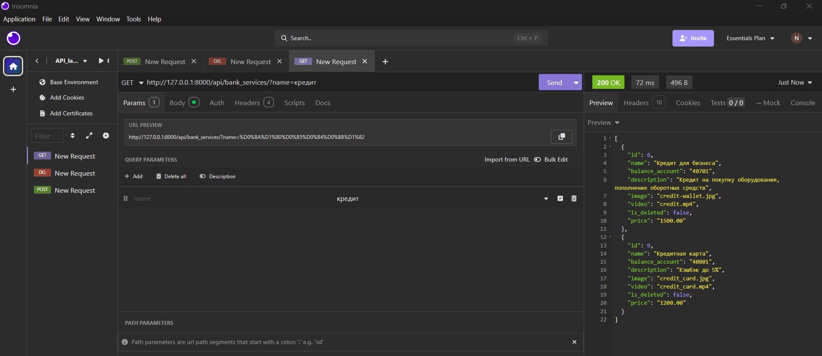

2.GET /api/bank_services/{id}/ – одна услуга
http://127.0.0.1:8000/api/bank_services/10/
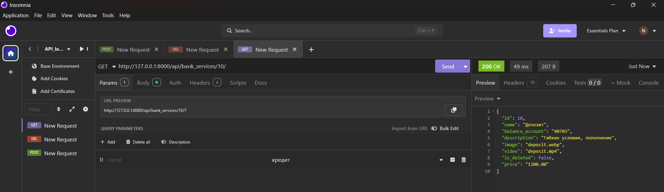

3.POST /api/bank_services/create/ – добавить услугу с картинкой и видео
http://127.0.0.1:8000/api/bank_services/create/
Тело: Multipart Form. Добавьте поля:
name (Text): «Тест_бизнес_ипотека»
balance_account (Text): «40800»
description (Text): «Свой офис»
price (Text): «50000.00»
image (File): ipoteka.jpg (файл на диске)
video (File): ipoteka.mp4 (файл на диске)
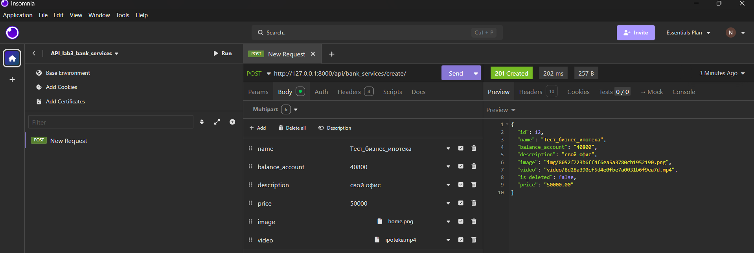

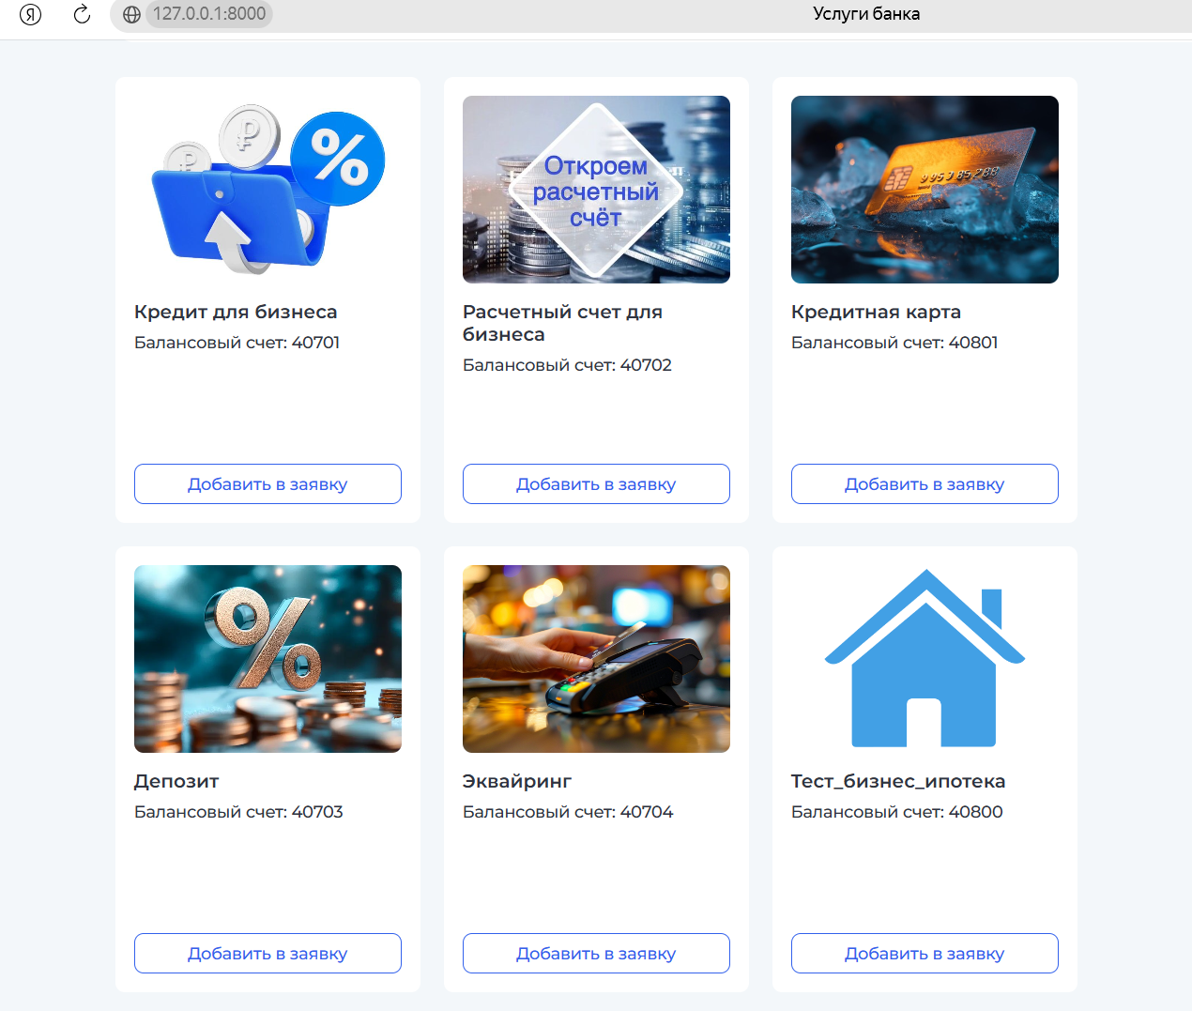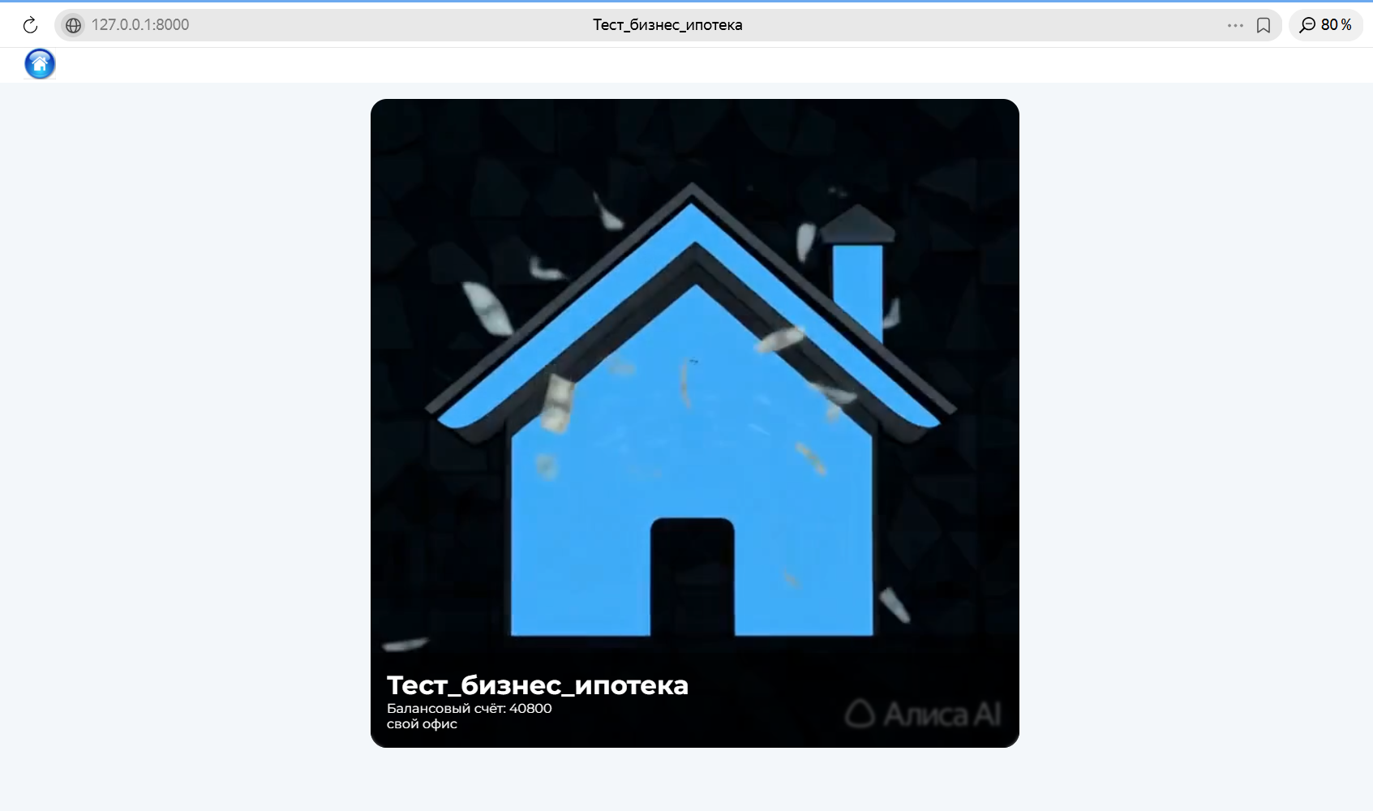

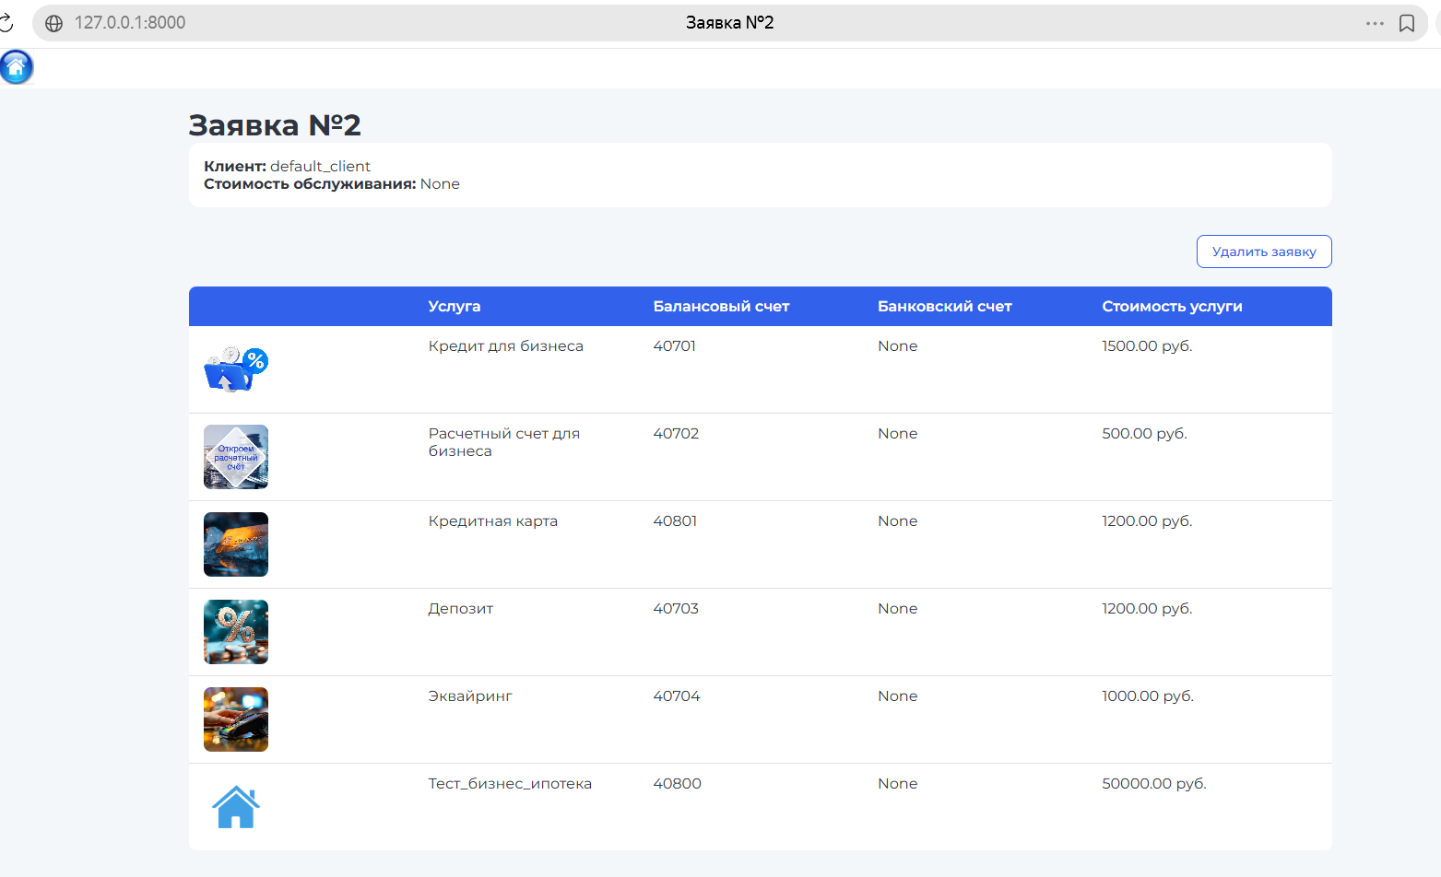
MinIO
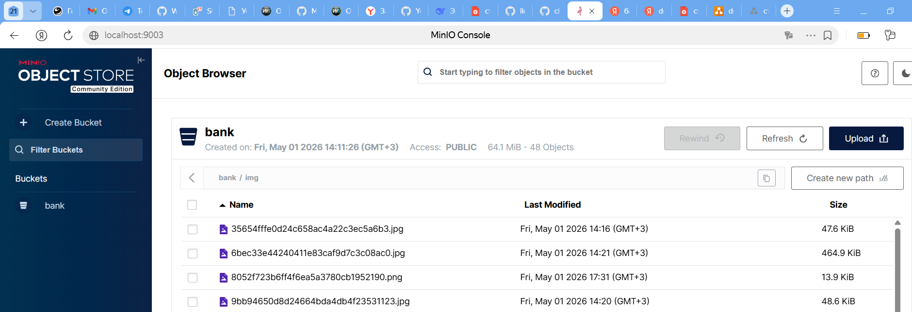
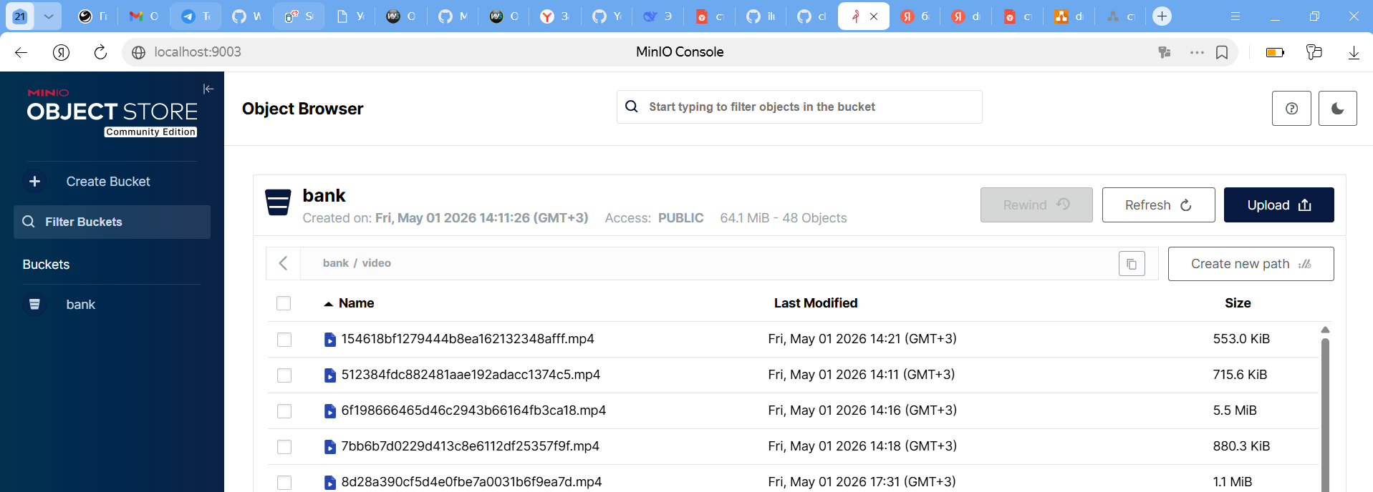

Домен заявки:
4. GET /api/bank_cart/
http://127.0.0.1:8000/api/bank_cart/
JSON
{
"request_id": null,
"items_count": 0
}
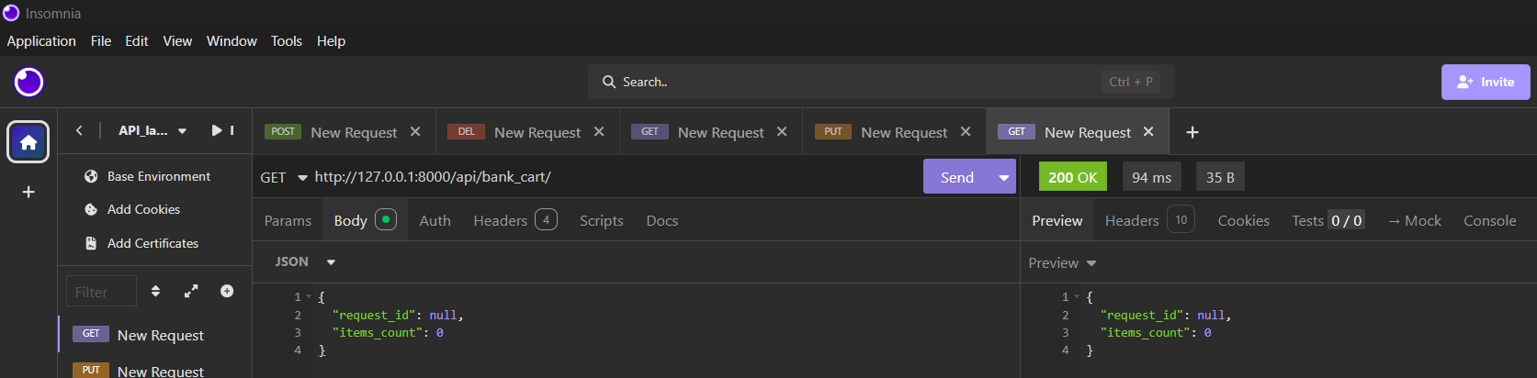

5.POST добавить услугу в заявку (первая услуга)
http://127.0.0.1:8000/api/bank_request_items/add/
JSON
{
"service_id": 6,
"bank_account": "40802810600000005678"
}
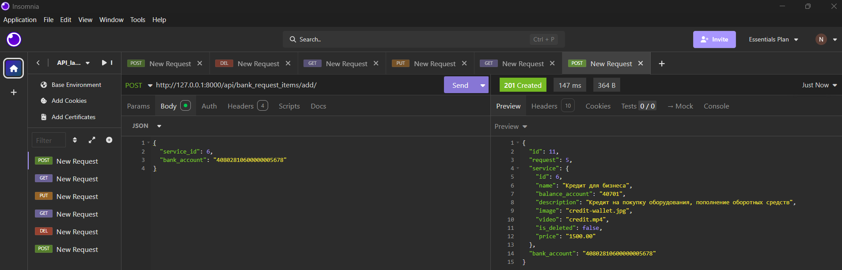

6.POST /api/bank_request_items/add/ добавить другую услугу (например, id 8)
http://127.0.0.1:8000/api/bank_request_items/add/
JSON
{
"service_id": 8,
"bank_account": "40802810600000005678"
}
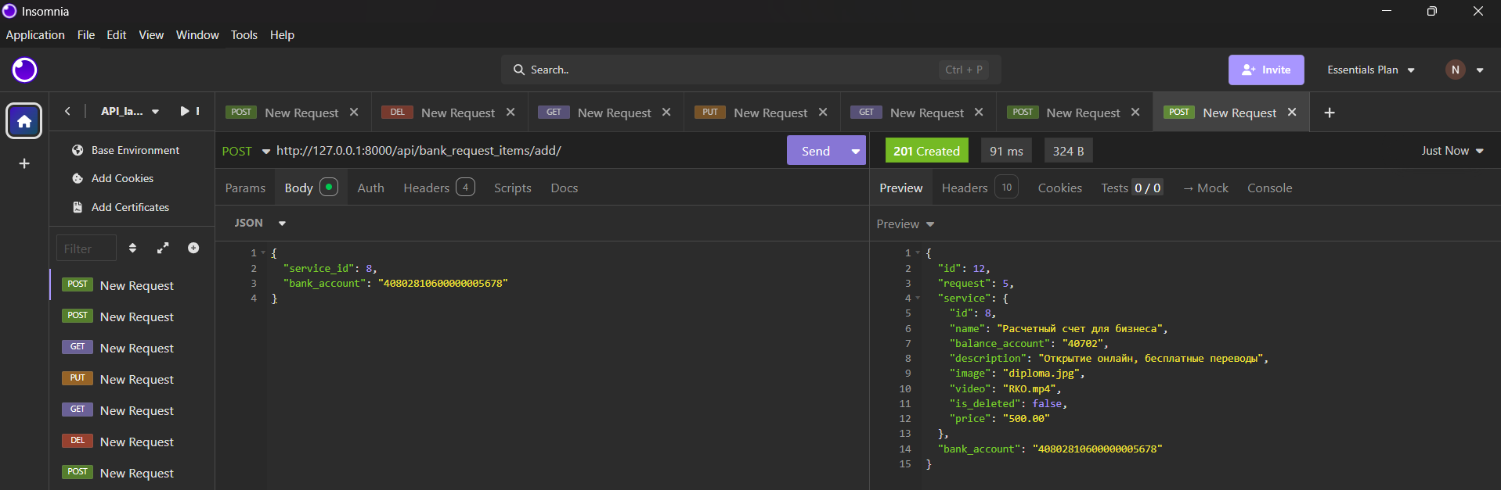

Домен заявки:

7.GET /api/bank_cart/ иконка корзины (теперь с количеством)
http://127.0.0.1:8000/api/bank_cart/
JSON
{
"request_id": <id>,
"items_count": 2
}
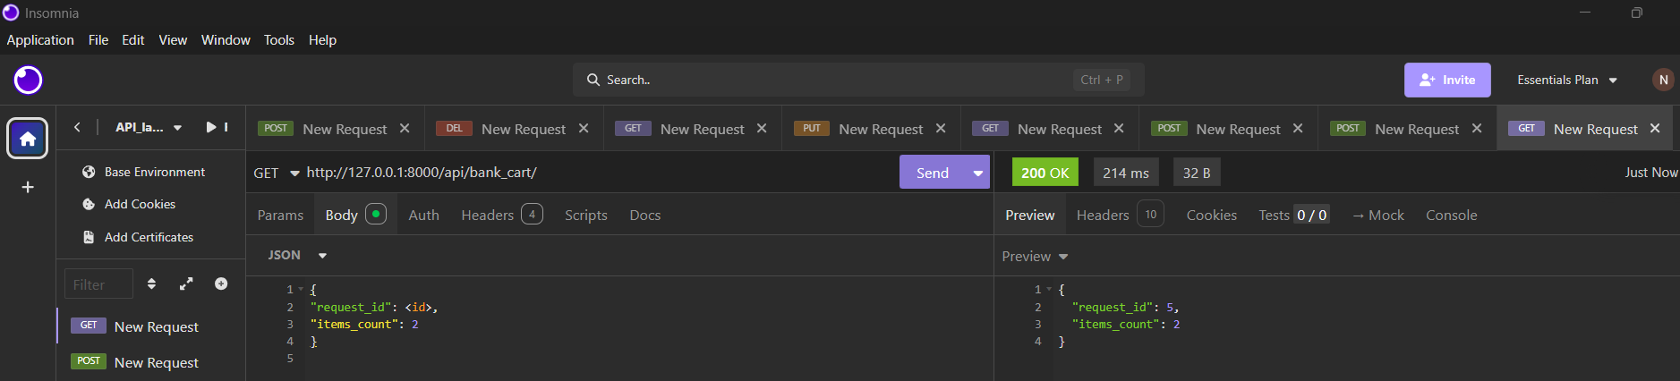

8.GET /api/bank_requests/<id>/ заявка (просмотр)
http://127.0.0.1:8000/api/bank_requests/5/

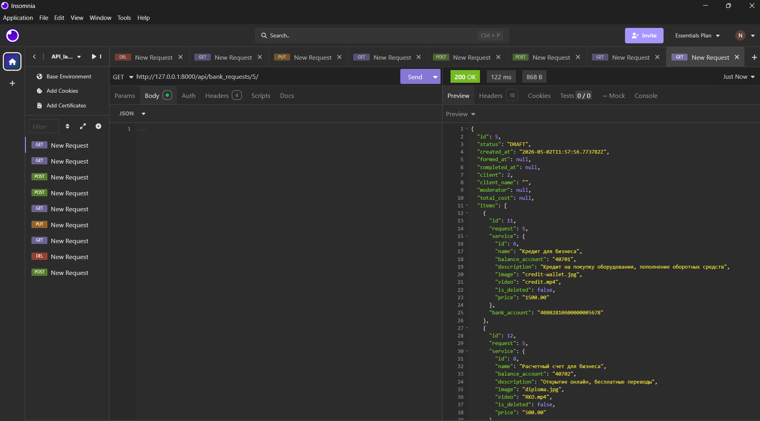
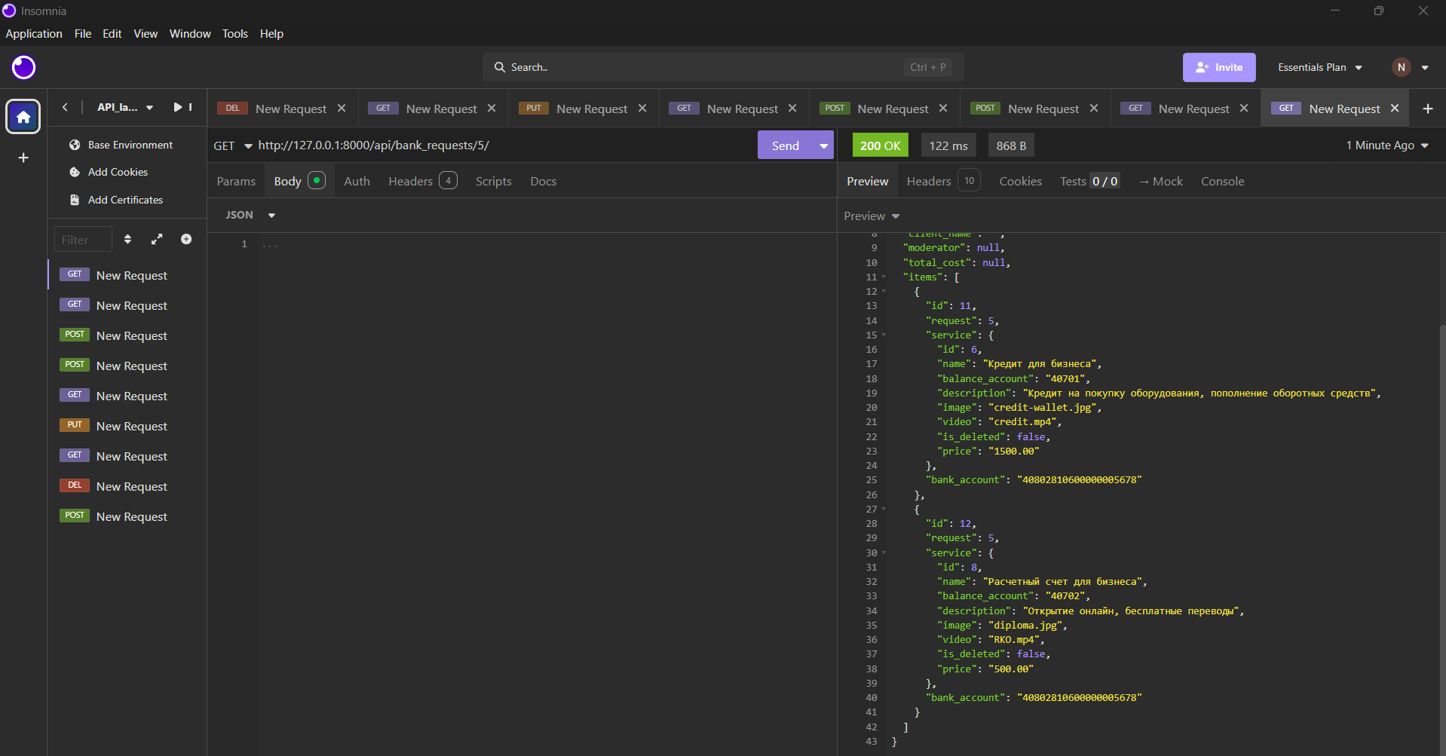

9. PUT /api/bank_request_items/update/?request_id=<id>&service_id=6 изменить банковский счёт в м-м
http://127.0.0.1:8000/api/bank_request_items/update/?request_id=5&service_id=8
JSON
{
"bank_account": "40802810600000009999"
}
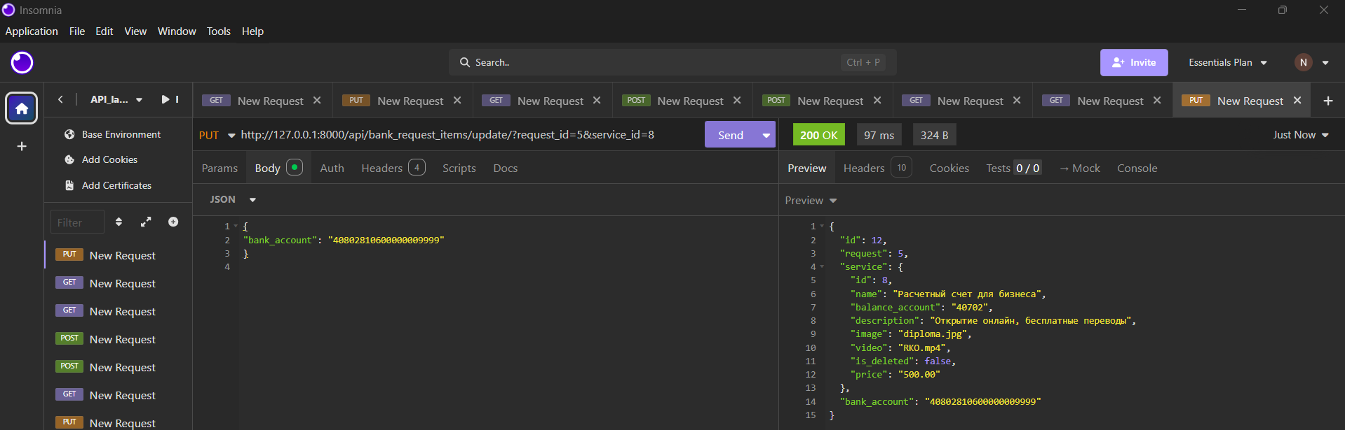

10. PUT api/bank_requests/<id>/update/ изменения полей заявки по теме

http://127.0.0.1:8000/api/bank_requests/4/update/
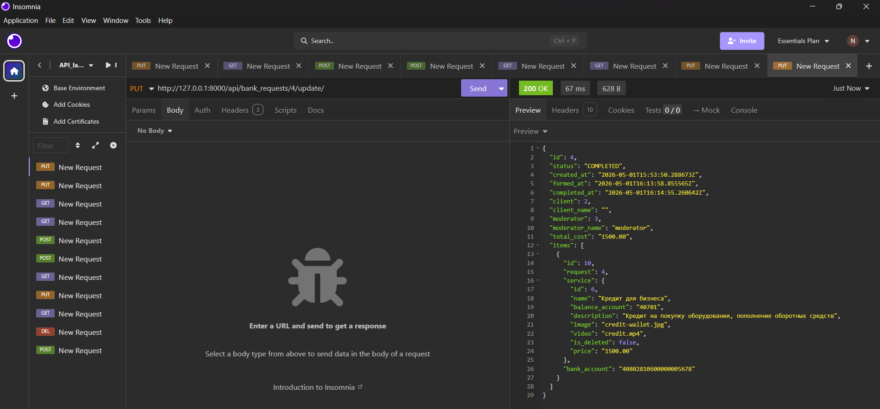

11. PUT сформировать заявку (расчёт стоимости)

http://127.0.0.1:8000/api/bank_requests/5/form/
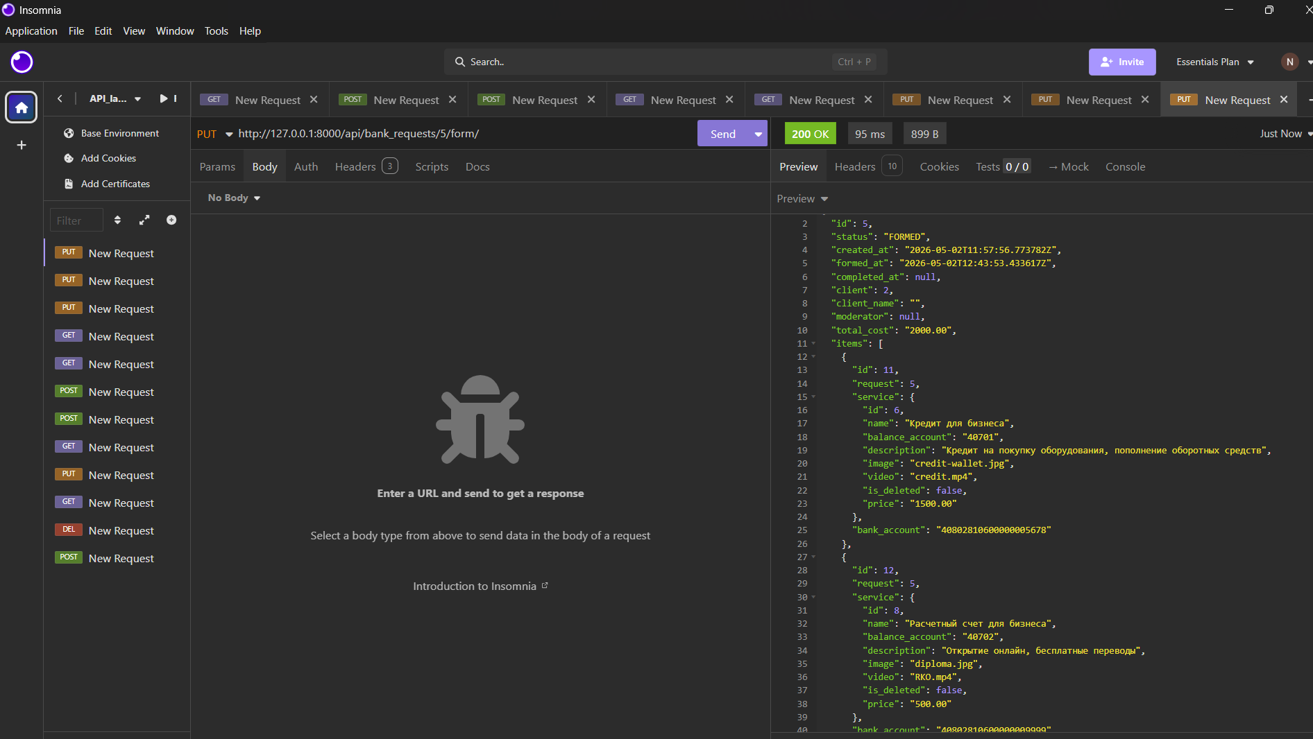

SELECT id, status, created_at FROM bmstu_lab_bankrequest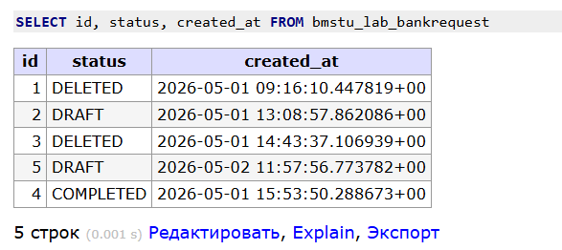

12. PUT /api/bank_requests/<новый_id>/complete/ попытка завершить НЕ сформированную заявку (ошибка)

http://127.0.0.1:8000/api/bank_requests/<новый_id>/complete/
JSON
{
"action": "complete"
}
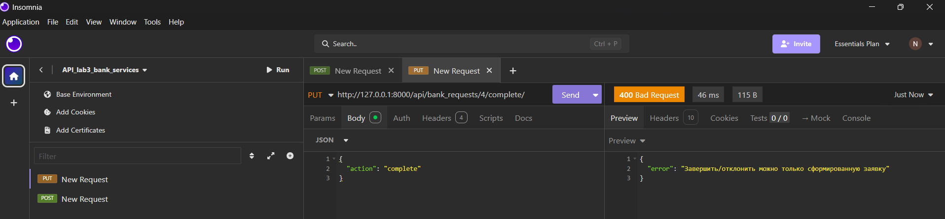

13. PUT api/bank_requests/<id_сформированной>/complete/ завершить сформированную заявку

http://127.0.0.1:8000/api/bank_requests/<id_сформированной>/complete/
JSON
{
"action": "complete"
}
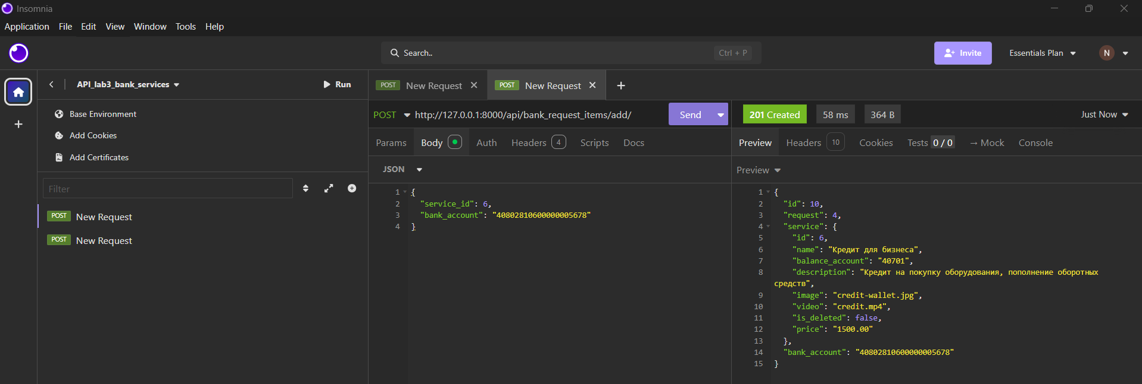

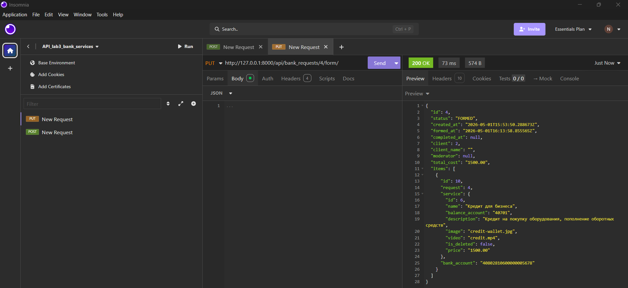
,
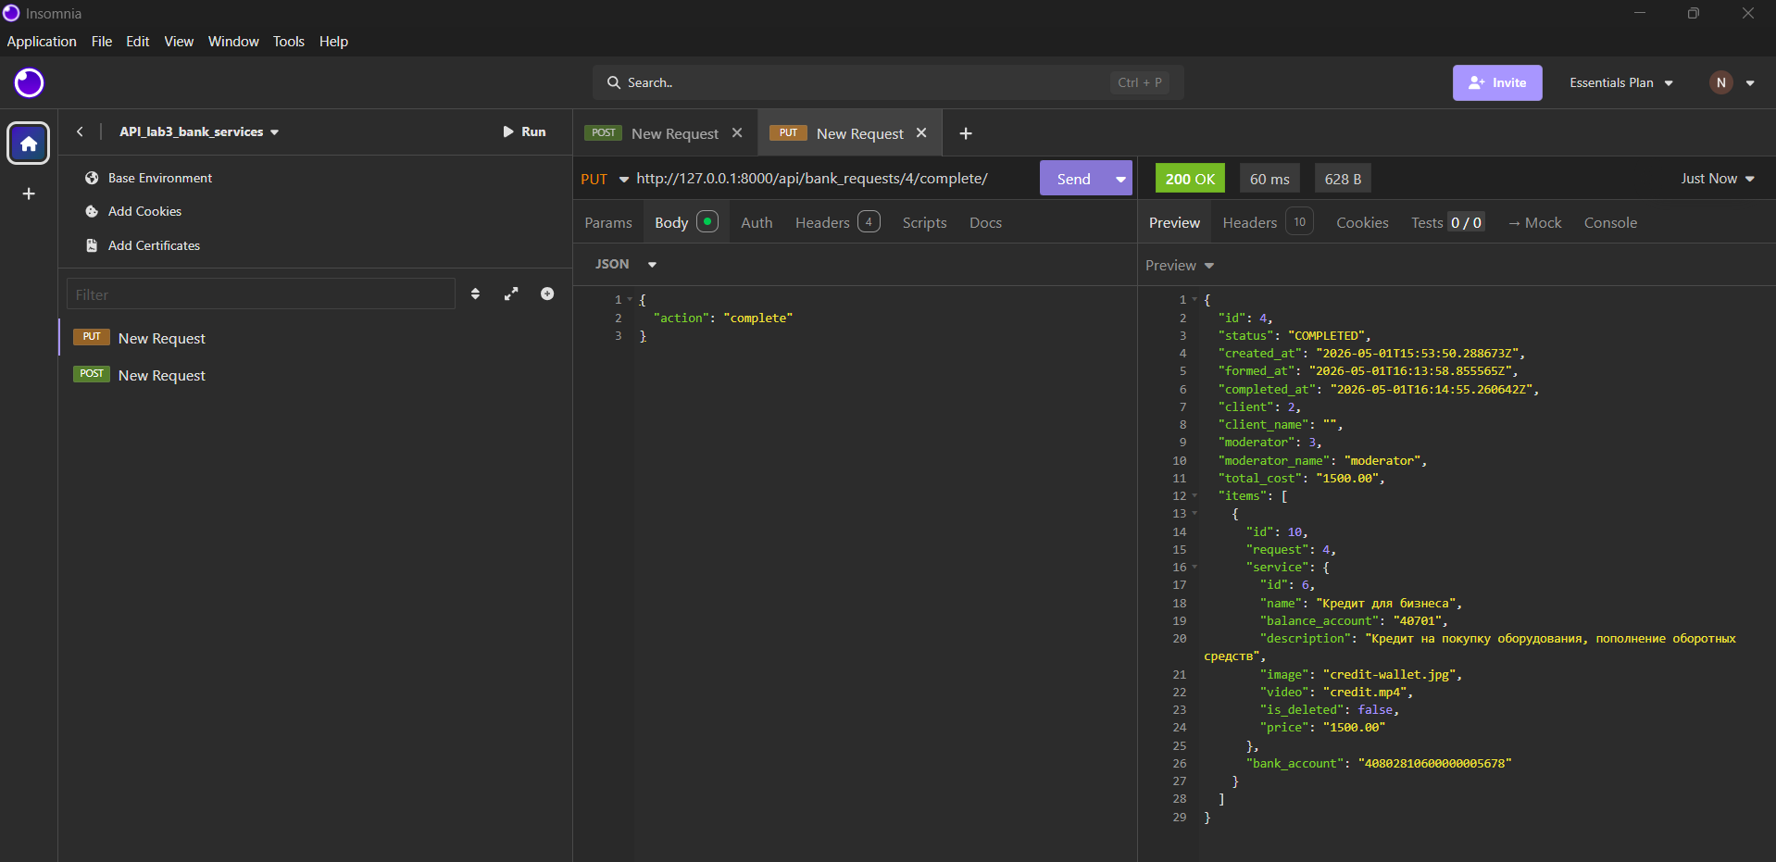

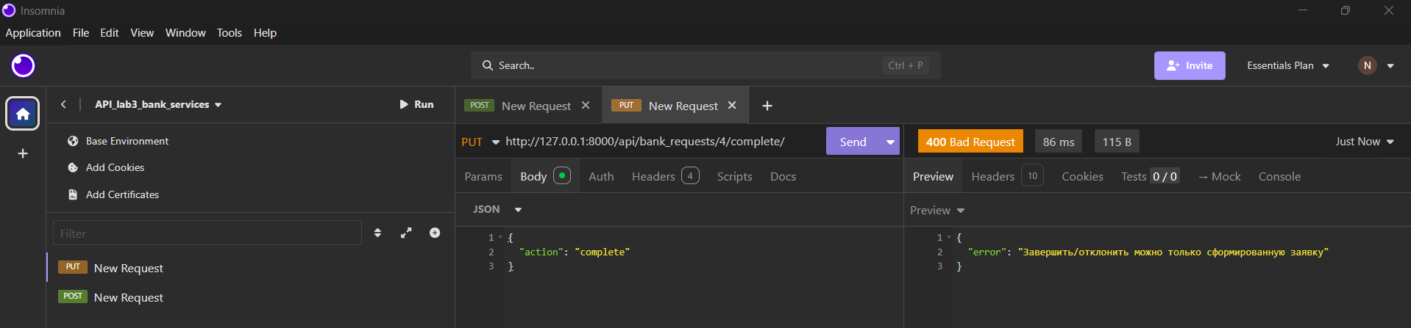

Домен пользователь:

14. DELETE /api/bank_requests/<черновик_id>/delete/ удалить черновик (логическое удаление)

http://127.0.0.1:8000/api/bank_requests/3/delete/
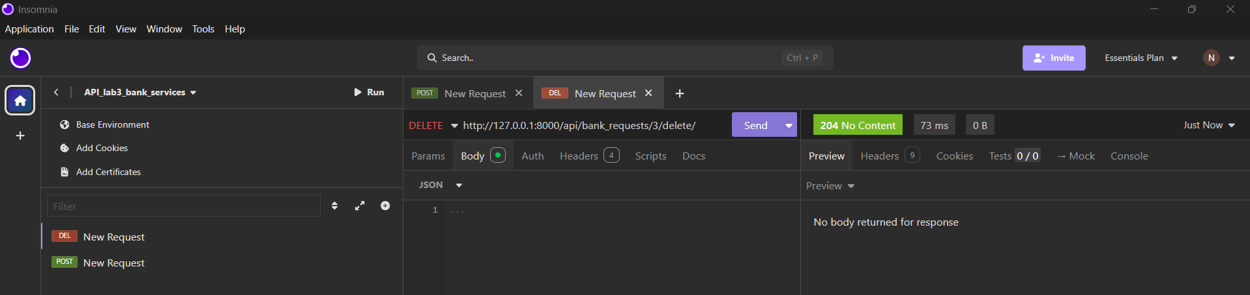

15. GET /api/bank_requests/?formed_from=2025-01-01&formed_to=2025-12-31&status=FORMED список заявок с фильтрацией по дате и статусу

http://127.0.0.1:8000/api/bank_requests/?formed_from=2025-01-01&formed_to=2025-12-31&status=FORMED
Params
formed_from = 2026-05-01
formed_to = 2026-05-02
status = COMPLETED
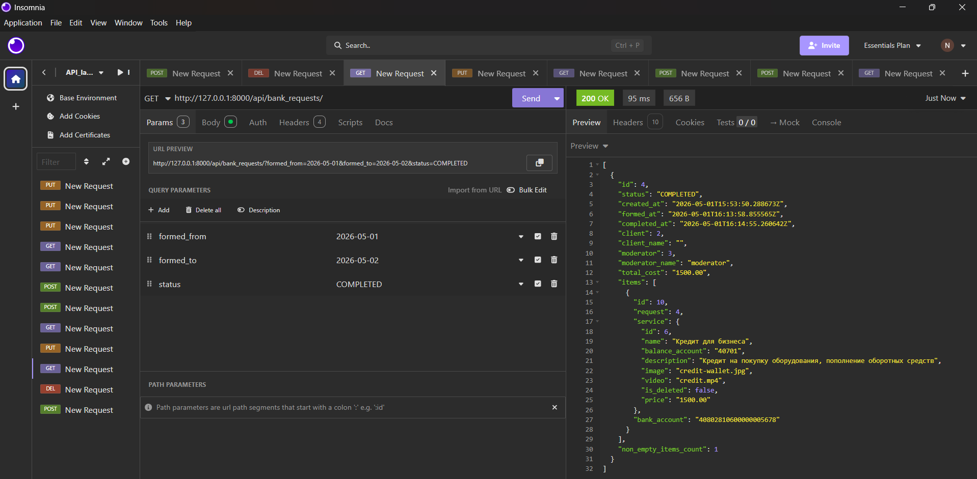

16. POST /api/bank_users/register/ регистрация нового пользователя

http://127.0.0.1:8000/api/bank_users/register/
JSON
{
"username": "newuser",
"email": "test@test.com",
"password": "123"
}
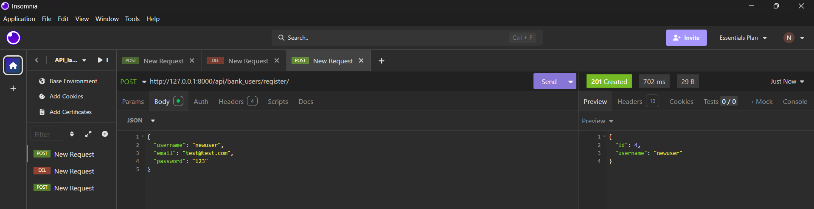

Функция-синглтон (Singleton)
Синглтон — это паттерн, при котором функция всегда возвращает один и тот же объект (экземпляр). В лабораторной требовалось зафиксировать пользователя-создателя, потому что авторизация ещё не реализована.
def get_fixed_user():
user, _ = User.objects.get_or_create(
username='fixed_creator',
defaults={'password': 'dummy', 'email': 'creator@example.com', 'is_moderator': False}
)
return user

При каждом вызове она возвращает одного и того же пользователя (если его нет — создаёт). Это и есть синглтон. Используем эту функцию во всех методах API, где нужен создатель заявки (например, при добавлении услуги в заявку: client = get_fixed_user())
- Диаграмма классов с детализацией бэкенда (домены методов по url с интерфейсами, перечислить все методы, модели, таблицы БД) + insomnia/postman. Связи у моделей сделать по коду: возможны 3 варианта (методы используют разные модели, модели используют другие модели, модели используют несколько таблиц) - поэтому опишите вашу реализацию

Бэкенд веб-сервиса включает четыре домена, соответствующих основным сущностям системы: Услуги, Заявки, Связь многие-ко-многим (услуги в заявке) и Пользователи. Каждый домен содержит набор HTTP-методов, реализованных через Django REST Framework. Взаимодействие с базой данных осуществляется через ORM Django.
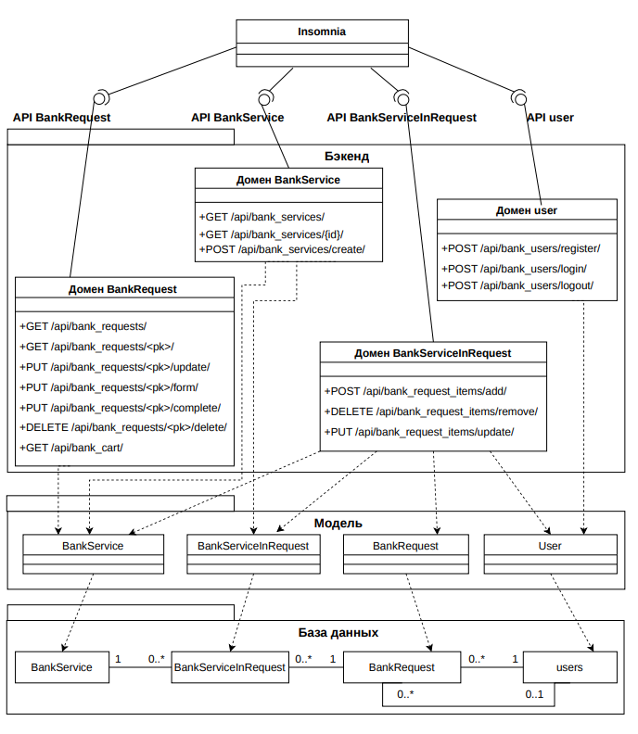

Домен BankService (услуги)
- GET /api/bank_services/ – получение списка услуг с возможностью фильтрации по названию (параметр ?name=).
- GET /api/bank_services/<pk>/ – получение подробной информации об одной услуге.
- POST /api/bank_services/create/ – создание новой услуги с загрузкой изображения и видео в объектное хранилище MinIO.
Домен BankRequest (заявки)
- GET /api/bank_requests/ – получение списка заявок (исключая черновики и удалённые) с фильтрацией по диапазону дат формирования (formed_from, formed_to) и статусу (status). Дополнительно возвращается вычисляемое поле non_empty_items_count – количество услуг в заявке с непустым банковским счётом.
- GET /api/bank_requests/<pk>/ – получение одной заявки вместе со списком включённых в неё услуг (с картинками, балансовыми счетами, ценами).
- PUT /api/bank_requests/<pk>/update/ – изменение полей заявки (например, заметки модератора). В текущей реализации является заглушкой.
- PUT /api/bank_requests/<pk>/form/ – формирование заявки (перевод из статуса DRAFT в FORMED), автоматический расчёт общей стоимости (total_cost) как суммы цен всех услуг.
- PUT /api/bank_requests/<pk>/complete/ – завершение или отклонение заявки модератором (пользователем с is_moderator=True). Устанавливаются дата завершения и модератор.
- DELETE /api/bank_requests/<pk>/delete/ – логическое удаление заявки (установка статуса DELETED).
- GET /api/bank_cart/ – получение идентификатора черновика текущего пользователя и количества услуг в корзине.
Домен BankServiceInRequest (связующая таблица)
- POST /api/bank_request_items/add/ – добавление услуги в черновик заявки (если черновика нет, он создаётся автоматически).
- DELETE /api/bank_request_items/remove/ – удаление услуги из заявки (параметры request_id, service_id).
- PUT /api/bank_request_items/update/ – изменение банковского счёта (bank_account) для конкретной услуги в заявке.
Домен User (пользователи)
- POST /api/bank_users/register/ – регистрация нового пользователя (сохранение в таблице auth_user).
- POST /api/bank_users/login/ – заглушка для аутентификации (будет реализована в лабораторной №4).
- POST /api/bank_users/logout/ – заглушка для деавторизации.
Модели данных и таблицы БД
- BankService – услуги (поля: id, name, balance_account, description, image, video, is_deleted, price).
- BankRequest – заявки (поля: id, status, created_at, formed_at, completed_at, client (FK → User), moderator (FK → User), total_cost).
- BankServiceInRequest – связь многие-ко-многим (поля: id, request_id (FK → BankRequest), service_id (FK → BankService), bank_account). Составной уникальный ключ (request_id, service_id).
- User – кастомная модель пользователя (расширенная поле is_moderator).
Связи между моделями (три варианта по заданию)
- Методы используют разные модели – например, POST /api/bank_services/create/ работает только с BankService, а POST /api/bank_users/register/ – только с User.
- Модели используют другие модели (через внешние ключи) – BankRequest ссылается на User через поля client и moderator; BankServiceInRequest ссылается на BankRequest и BankService.
- Модели используют несколько таблиц – при получении заявки через GET /api/bank_requests/<pk>/ задействуются таблицы BankRequest, BankServiceInRequest и BankService (через ORM-связи select_related).

Сериализаторы (Serializers)
Преобразуют сложные данные (объекты моделей) в JSON для отправки клиенту и обратно – из JSON в объекты, при этом проверяют корректность данных.
Пример:
BankServiceSerializer превращает список услуг в JSON.
Вызов GET /api/bank_services/ - сериализатор строит JSON-ответ.
Отправка POST /api/bank_services/create/ - сериализатор проверяет поля name, price и сохраняет новую услугу.

Веб-сервис
Программа, которая обменивается данными между разными системами через интернет по протоколу HTTP.
Django-проект с REST API – это и есть веб-сервис. Он принимает запросы (GET, POST, PUT, DELETE) и возвращает ответы в JSON.
REST (Representational State Transfer)
Архитектурный стиль для проектирования веб-сервисов. Основные принципы:
- Ресурсы имеют уникальные URL (например, /api/bank_services/ – список услуг, /api/bank_services/5/ – конкретная услуга).
- Используются HTTP-методы для действий: GET (чтение), POST (создание), PUT (обновление), DELETE (удаление).
- Ответы обычно в формате JSON.
- Статусы HTTP информируют о результате (200 OK, 201 Created, 400 Bad Request, 404 Not Found).
Реализация полностью RESTful:
- GET /api/bank_services/ – читаем услуги
- POST /api/bank_services/create/ – создаём новую
- PUT /api/bank_requests/5/form/ – формируем заявку
- DELETE /api/bank_requests/5/delete/ – удаляем
RPC (Remote Procedure Call)
Стиль, при котором клиент вызывает удалённую процедуру (функцию) на сервере, передавая параметры.
В RPC URL часто содержит глагол (например, /createService), а метод обычно всегда POST.
Пример RPC: POST /api/service/create (вместо RESTful POST /api/services/).
В лаб. работе используется REST, а не RPC.
Заголовки и методы HTTP
- Методы HTTP:
  - GET – получить данные (не меняет состояние).
  - POST – создать новый ресурс.
  - PUT – обновить ресурс (частично или полностью).
  - DELETE – удалить ресурс.
- Заголовки (Headers): передают дополнительную информацию. Например, Content-Type: application/json говорит серверу, что вы отправляете JSON; Accept: application/json – что клиент ожидает JSON.
В Insomnia выбираем метод и при необходимости добавляем заголовок Content-Type.
Версии HTTP
- HTTP/1.0 (1996) – каждое соединение закрывалось после запроса.
- HTTP/1.1 (1997) – постоянные соединения, кэширование, конвейеризация. Самый популярный.
- HTTP/2 (2015) – бинарный протокол, мультиплексирование (много запросов по одному соединению).
- HTTP/3 (2022) – использует QUIC (UDP), ещё быстрее.
Django-сервер по умолчанию работает через HTTP/1.1.
HTTPS (HTTP Secure)
HTTP с шифрованием TLS/SSL. Данные между клиентом и сервером зашифрованы, что защищает от перехвата паролей, токенов и другой конфиденциальной информации. В разработке используется HTTP (http://127.0.0.1:8000), но в продакшене обязательно HTTPS (https://).
OSI (Open Systems Interconnection) и ISO
Эталонная модель взаимодействия открытых систем, разработанная Международной организацией по стандартизации (ISO). Состоит из 7 уровней (снизу вверх):
- Физический (кабели, радиоволны)
- Канальный (MAC-адреса, Ethernet)
- Сетевой (IP-адреса, маршрутизация)
- Транспортный (TCP, UDP – порты)
- Сеансовый (управление сессиями)
- Представления (шифрование, сжатие)
- Прикладной (HTTP, FTP, SMTP)
Для веб-разработчиков важны уровни 4 (TCP) и 7 (HTTP).
Django-сервер работает на прикладном уровне (HTTP), поверх TCP.

В лабораторной
- Модели – BankService, BankRequest, BankServiceInRequest, User.
- Сериализаторы – BankServiceSerializer, BankRequestSerializer и другие.
- Функция-синглтон – get_fixed_user() в views.py.
- Веб-сервис – ваш API на Django.
- REST – все ваши эндпоинты соответствуют REST.
- Методы HTTP – вы используете GET, POST, PUT, DELETE.
- Заголовки – в Insomnia они добавляются автоматически.
- HTTPS – в лабораторной не требуется, но вы знаете, что это.
- OSI – просто запомните 7 уровней.

from rest_framework import serializers
from .models import BankService, BankRequest, BankServiceInRequest, User

class BankServiceSerializer(serializers.ModelSerializer):
class Meta:
model = BankService
fields = ['id', 'name', 'balance_account', 'description', 'image', 'video', 'is_deleted', 'price']

class BankServiceCreateSerializer(serializers.ModelSerializer):
class Meta:
model = BankService
fields = ['name', 'balance_account', 'description', 'price']

class BankServiceInRequestSerializer(serializers.ModelSerializer):
service = BankServiceSerializer(read_only=True)
service_id = serializers.IntegerField(write_only=True)

class Meta:
model = BankServiceInRequest
fields = ['id', 'request', 'service', 'service_id', 'bank_account']
read_only_fields = ['id', 'request']

class BankRequestSerializer(serializers.ModelSerializer):
items = BankServiceInRequestSerializer(source='bankserviceinrequest_set', many=True, read_only=True)
client_name = serializers.CharField(source='client.get_full_name', read_only=True)
moderator_name = serializers.CharField(source='moderator.username', read_only=True)

class Meta:
model = BankRequest
fields = ['id', 'status', 'created_at', 'formed_at', 'completed_at',
'client', 'client_name', 'moderator', 'moderator_name', 'total_cost', 'items']
read_only_fields = ['id', 'status', 'created_at', 'formed_at', 'completed_at',
'client', 'moderator', 'client_name', 'moderator_name', 'total_cost']

class BankRequestUpdateSerializer(serializers.ModelSerializer):
class Meta:
model = BankRequest
fields = []

class UserRegistrationSerializer(serializers.ModelSerializer):
password = serializers.CharField(write_only=True)

class Meta:
model = User
fields = ['username', 'email', 'password']

def create(self, validated_data):
user = User.objects.create_user(
username=validated_data['username'],
email=validated_data.get('email', ''),
password=validated_data['password']
)
return user

